Инструкция для учащихся и родителей.

- Пройти по ссылке https://drive.google.com/drive/folders/1yic-LAm0gDqw8iQBVSDtYjcTzBfEBfLe
Ссылка также размещена: на сайте школы в рубрике «Дистанционное обучение» и в группе школы Вконтакте.

- Выбрать класс обучения:
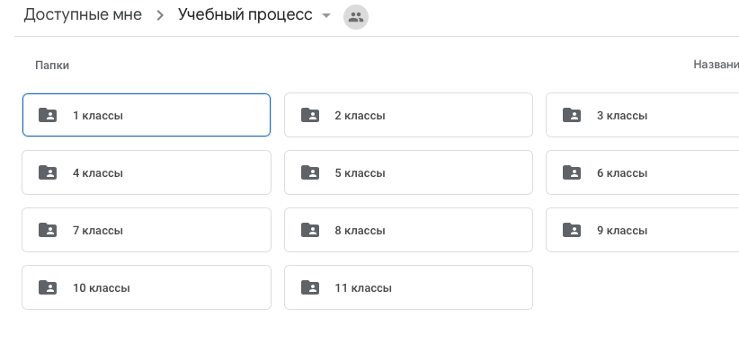

- Выбрать даты обучения (задания будут публиковаться в понедельник сразу на неделю):
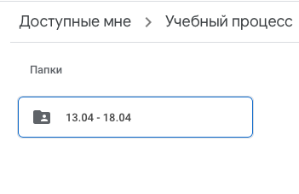
- Выбрать букву класса:

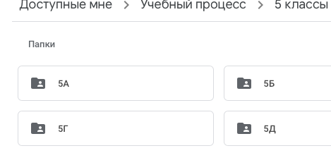

- Далее будет опубликовано 2 обязательных файла:
1) Расписание работы для данного класса, где по каждому предмету будет прописано следующее:
  - Как изучать теоретический материал (могут быть представлены ссылки на видео, учебные материалы, а также указаны номера страниц)
  - домашнее задание, как его сдавать и как держать связь с учителем.
Ссылки для доступа к учебным материалам будут прямо в таблице:
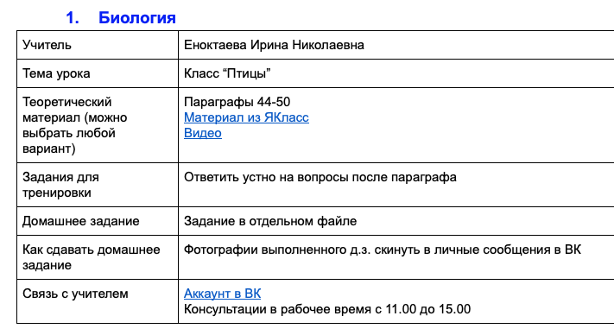
2) График контрольных работ на неделю по каждому предмету – то, за что будет ставиться оценка в электронный дневник (например, за выполнение домашнего задания, за прохождение теста, за работу на одной из платформ)

Также в папке класса могут быть файлы с дополнительными заданиями по предметам. В этом случае в таблице указывается, что домашнее задание или материал для изучения темы представлен в отдельном файле.

